|  |
| --- |
| МИНОБРНАУКИ РОССИИ |
| Федеральное государственное бюджетное образовательное учреждение высшего образования **«МИРЭА − Российский технологический университет»**  **РТУ МИРЭА** |

**Институт информационных технологий (ИИТ)**

**Кафедра практической и прикладной информатики (ППИ)**

**ОТЧЕТ ПО ПРАКТИЧЕСКОЙ РАБОТЕ**

по дисциплине «Моделирование бизнес-процессов»

**Практическое занятие № 6**

**Задание № 1**

|  |  |  |  |
| --- | --- | --- | --- |
| Студент группы ИНБО-01-17 | ИКБО-20-21 Савельев С.А. | (подпись) | |
| Преподаватель | Ахмедова Х.Г. | (подпись) | |
| Отчет представлен | «24» сентября 2023 г. | |  | |

Москва 2023 г.

**Цель занятия:** ознакомление с функциональными возможностями обеспечения по созданию бизнес-моделей в методологии IDEF0.

**Постановка задачи:** Построить дерево узлов процесса, построить контекстную диаграмму, сформировать таблицы

**Результат работы:**

Исправление семантических ошибок:

Входной поток: процент отчислений -> данные об отчислениях

Добавлен входной поток: «Кассовый отчет проката фильмов» в подпроцесс «Формирование отчетности»

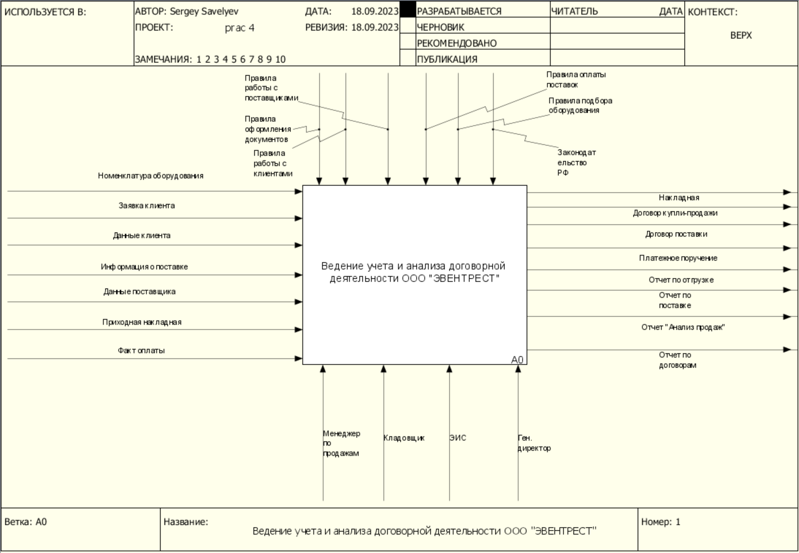

Рисунок 1 - Диаграмма главного процесса

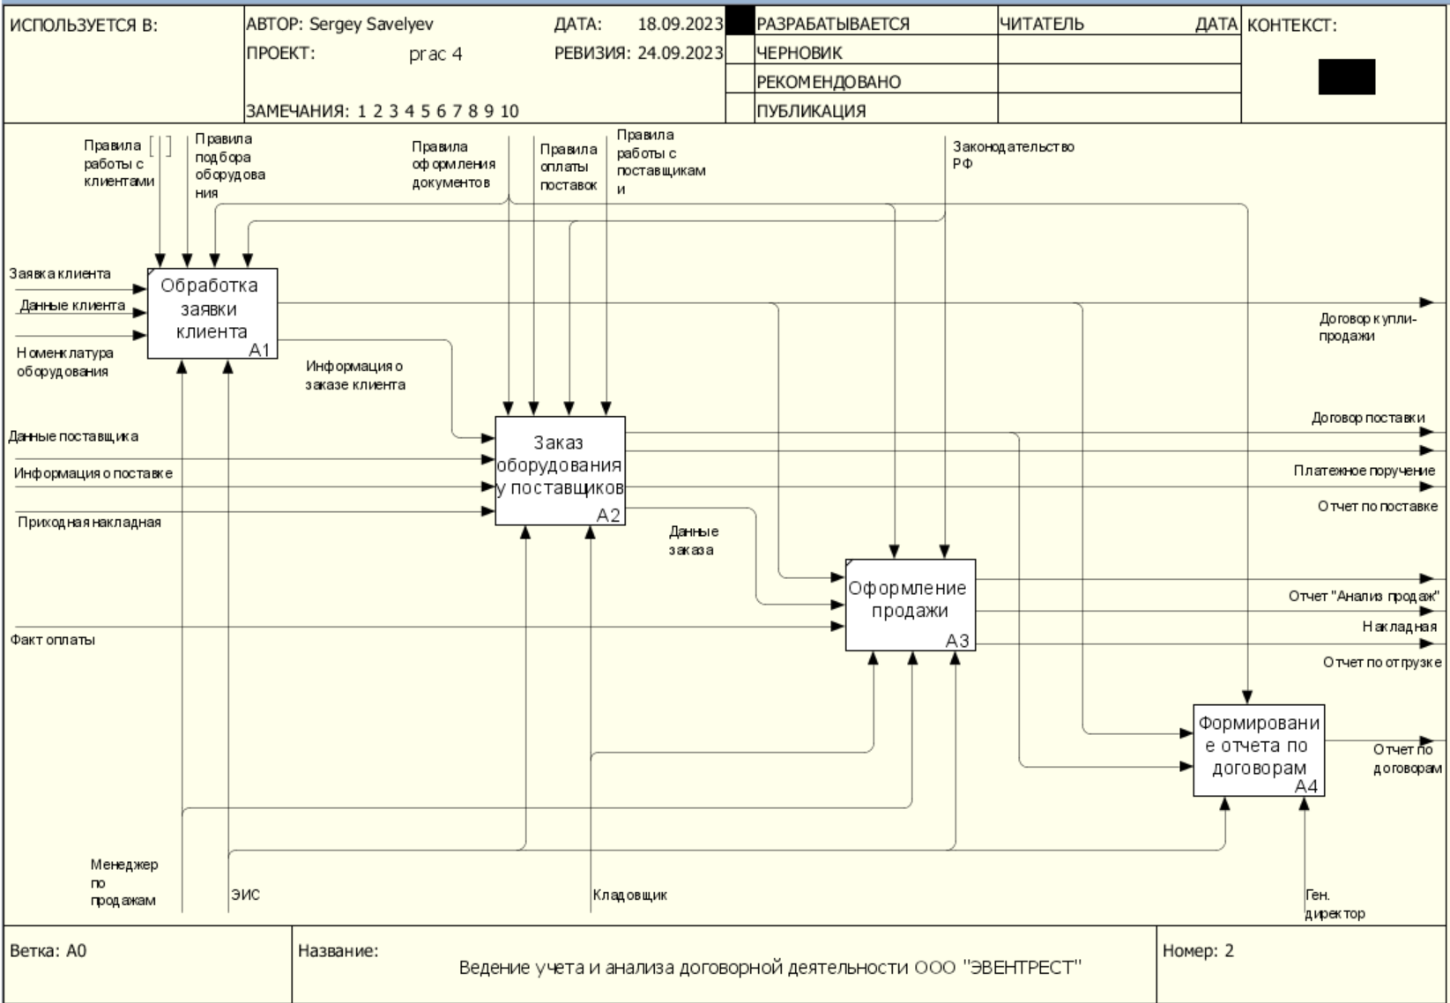

Рисунок 2 - Диаграмма подпроцессов главного процесса

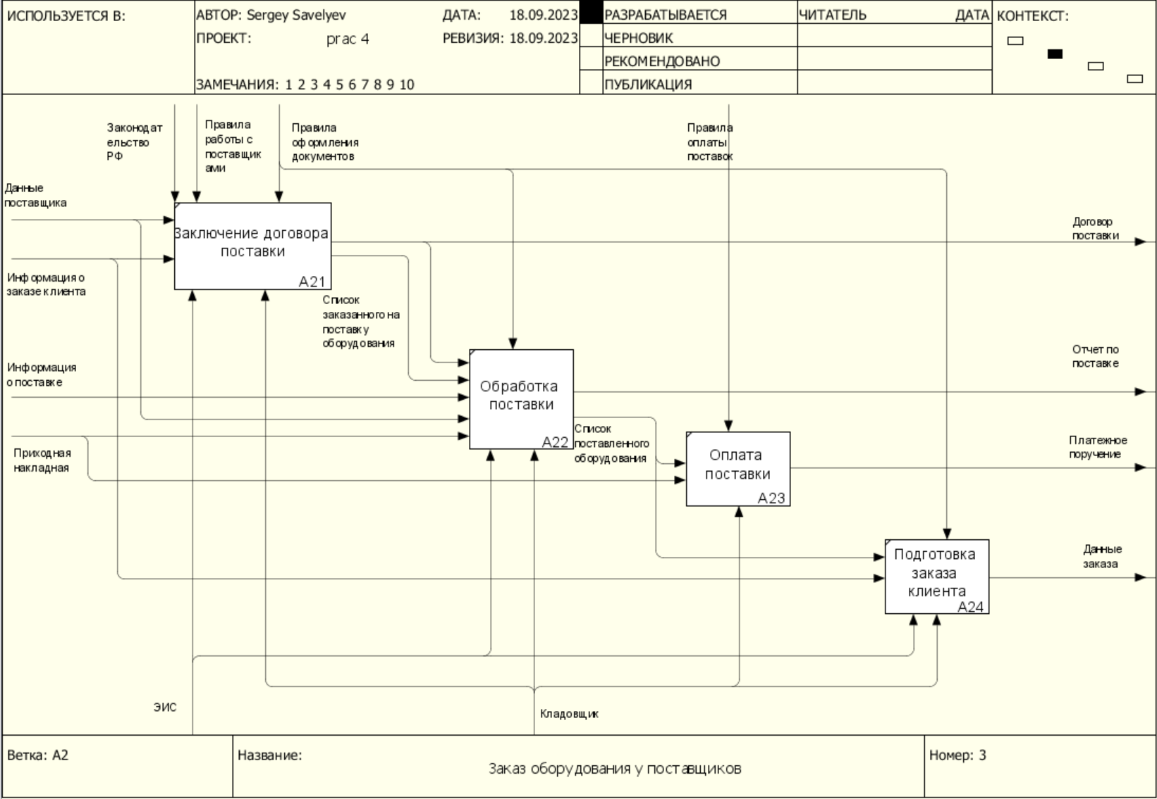

Рисунок 3 - Диаграмма подпроцессов процесса «Заказ оборудования у поставщиков»

Добавление уровня детализации:

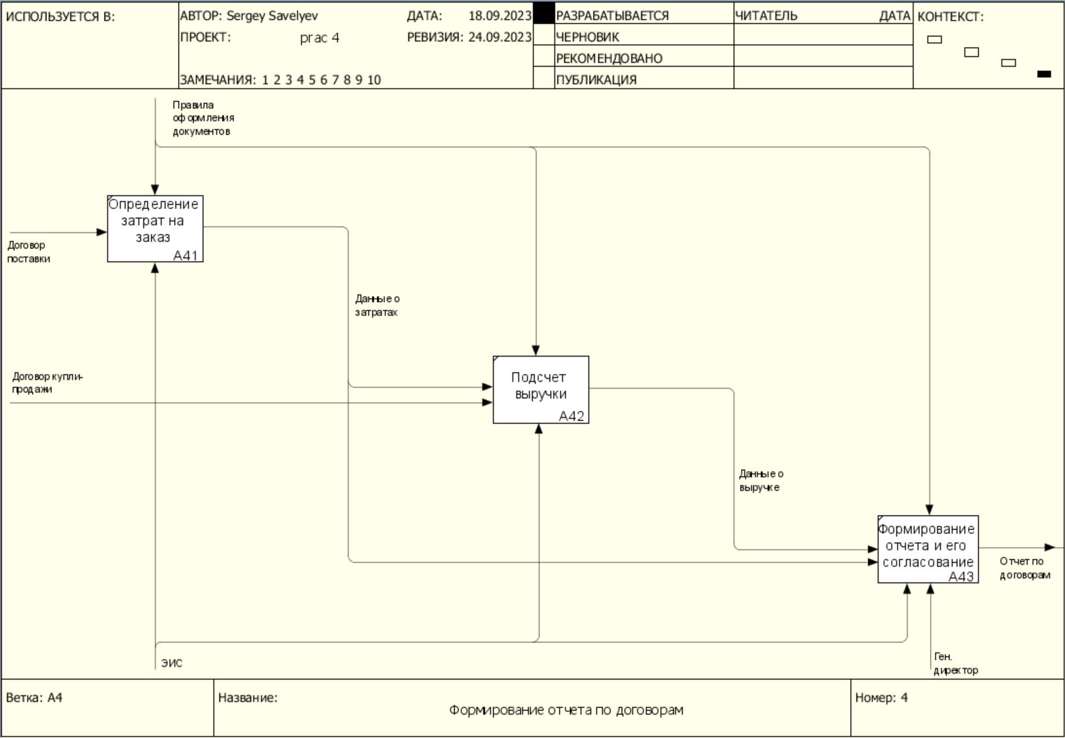

Рисунок 4 - Рисунок 3 - Диаграмма подпроцессов процесса «Формирование отчета по договорам»

Таблица 1 - Табличное описание бизнес-процесса «Ведение учета и анализа договорной деятельности ООО "ЭВЕНТРЕСТ"».

|  |  |  |  |  |
| --- | --- | --- | --- | --- |
| **Название подпроцесса** | **Краткое описание** | **Исполнитель** | **Вход** | **Выход** |
| Обработка заявки клиента | Обработка заявки клиента | Менеджер по продажам | Заявка клиента, данные клиента, номенклатура оборудования | Информация о заказе клиента, договор купли-продажи |
| Заказ оборудования у поставщиков | Заказ оборудования, необходимого клиенту, у поставщиков | Менеджер по продажам, кладовщик | Данные поставщика, Информация о поставке, Приходная накладная | Договор поставки, Платежное поручение, Отчет по поставке, Данные заказа |
| Оформление продажи | Формирование отчетности, содержащее основную информацию о продаже, и накладной | Менеджер по продажам, кладовщик | Договор купли-продажи,  Данные заказа, Факт оплаты | Отчет "Анализ продаж", накладная, Отчет по отгрузке |

Таблица 2 - Табличное описание подпроцесса «Заказ оборудования у поставщиков»

|  |  |  |  |  |  |  |
| --- | --- | --- | --- | --- | --- | --- |
| **Название операции** | **Краткое описание** | **Исполнитель** | **Вход** | **От кого** | **Выход** | **Кому** |
| Заключение договора поставки | Заключение договора поставки с учетом информации о поставщике и заказах | Кладовщик, ЭИС | Данные поставщика, Информация о заказе клиента | Внешний поставщик | Договор поставки,  Список заказанного на поставку оборудования | А22, внешний источник |
| Обработка поставки | Составление списка поставленного оборудования и формирование отчета | Кладовщик, ЭИС | Договор поставки,  Список заказанного на поставку оборудовани, Информация о поставке, Данные поставщика, Приходная накладная | А21, внешний поставщик | Отчет по поставке, Список поставленного оборудования | Внешняя среда, А23, А24 |
| Оплата поставки | Оплата поставки согласно составленной накладной | Кладовщик | Список поставленного оборудования, Приходная накладная Список поставленного оборудования, Приходная накладная | А22, внешняя среда | Платежное поручение | Внешняя среда |
| Подготовка заказа клиента | Сборка заказа согласно списку требуемого оборудования | Кладовщик, ЭИС | Список поставленного оборудования, Информация о заказе клиента | Внешняя среда, А22 | Данные заказа | А3 |

Таблица 3 - Табличное описание подпроцесса «Формирование отчета по договорам»

|  |  |  |  |  |  |  |
| --- | --- | --- | --- | --- | --- | --- |
| **Название процесса** | **Краткое описание** | **Исполнитель** | **Вход** | **От кого** | **Выход** | **Кому** |
| Определение затрат на заказ оборудования | Подсчет затрат на заказанное оборудование | ЭИС | Договор поставки | А3 | Данные о затратах | А42, А43 |
| Подсчет выручки | Подсчет выручки исходя из договоров купли-продажи и данных о затратах | ЭИС | Договор купли-продажи, Данные о затратах | А3, А41 | Данные о выручке | А43 |
| Формирование отчета и его согласование | Формирование отчета содержащего информацию о расходах, доходах и полученной прибыли | ЭИС, ген. директор | Данные о затратах, Данные о выручке | А41, А42 | Отчет по договорам | Внешняя среда |

**Список использованных источников и литературы:**

1. Размещенное в СДО как «Моделирование бизнес-процессов_Лекция» исправленное и дополненное учебное пособие по «Моделированию бизнес-процессов» [Электронный ресурс]: учебное пособие / Ю. В. Кириллина, И. А. Семичастнов. — М.: РТУ МИРЭА
2. Долганова О. И., Виноградова Е. В., Лобанова А. М. Моделирование бизнес-процессов [Электронный ресурс]: Учебник и практикум для вузов. - Москва: Юрайт, 2020. - 289 с – Режим доступа: https://urait.ru/bcode/450550
3. Каменнова М. С., Крохин В. В., Машков И. В. Моделирование бизнеспроцессов. В 2 ч. Часть 1 [Электронный ресурс]: Учебник и практикум для вузов. - Москва: Юрайт, 2021. - 282 с – Режим доступа: https://urait.ru/bcode/469152
4. Грекул В. И., Коровкина Н. Л., Левочкина Г. А. Проектирование информационных систем [Электронный ресурс]: Учебник и практикум для вузов. - Москва: Юрайт, 2020. - 385 с – Режим доступа: https://urait.ru/bcode/450997